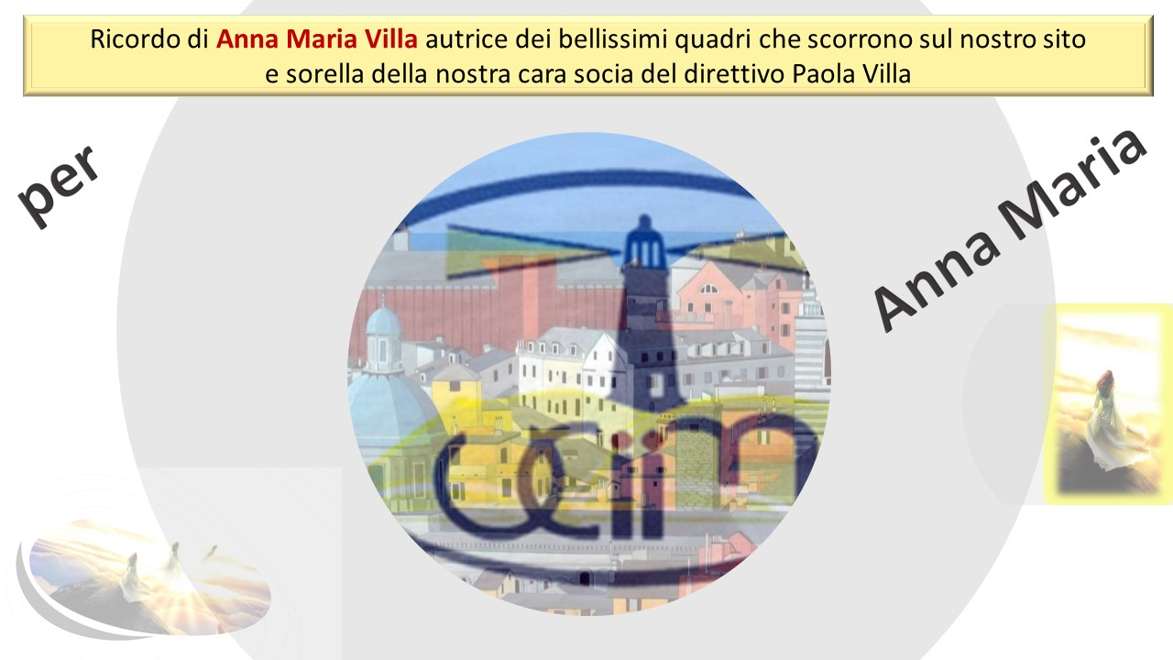
Anna Maria
Hai amato tutti: quelli che ti erano vicini e quelli che non lo erano.
Hai amato gli animali: quelli che erano in casa e quelli che vedevi da lontano.
Hai amato la montagna: la salita faticosa e l’ebbrezza della vetta.
Hai amato la tua città, che hai dipinto tante volte. Tetti che sbocciano sopra i vicoli, inondati di luce o avvolti nell’ombra; spazi ariosi, scalinate, piazzette, logge e porticati; cupole, campanili, qualche scorcio di mare; mille finestre con le persiane aperte, chiuse. Ombre, colori smaltati, sciabolate di luce…
Foto di un quadro di Anna Maria Villa
dipinto a 16 anni
Hai amato la vita. Hai sofferto.
Tra i tuoi dipinti più antichi, ho trovato questa “passione”, opera ancora acerba della tua adolescenza: il buio del dolore e la speranza di una luce lontana.
Tu, che ora sei nella luce, ricordati di noi, che contempliamo sgomenti il grande mistero della morte !
